29 марта (2 урок) Классная работа «Перпендикулярные прямые» | 29 марта (2 урок) Классная работа «Перпендикулярные прямые»
1. Повторение  1. А.Г. Мерзляк «Математика 6 класс» стр. 256 № 2; № 3  2. А.Г. Мерзляк «Математика 6 класс» стр. 259 № 1240 | 1. Повторение  1. А.Г. Мерзляк «Математика 6 класс» стр. 256 № 2; № 3  2. А.Г. Мерзляк «Математика 6 класс» стр. 259 № 1240
2.Проверка домашнего задания  1. А.Г. Мерзляк «Математика 6 класс Рабочая тетрадь № 3» стр. 60 № 536  2. А.Г. Мерзляк «Математика 6 класс Рабочая тетрадь № 3» стр. 60 № 537  Самостоятельная работа | 2.Проверка домашнего задания  1. А.Г. Мерзляк «Математика 6 класс Рабочая тетрадь № 3» стр. 60 № 536  2. А.Г. Мерзляк «Математика 6 класс Рабочая тетрадь № 3» стр. 60 № 537  Самостоятельная работа
  Вариант 1 | Вариант 2 | Вариант 3 | Вариант 4
  А.Г. Мерзляк «Математика 6 класс Дидактические материалы»  стр. 30 № 214 | А.Г. Мерзляк «Математика 6 класс Дидактические материалы»  стр. 60 № 214 | А.Г. Мерзляк «Математика 6 класс Дидактические материалы»  стр. 90 № 214 | А.Г. Мерзляк «Математика 6 класс Дидактические материалы»  стр. 120 № 214
  Вариант 1 | Вариант 2 | Вариант 3 | Вариант 4
  А.Г. Мерзляк «Математика 6 класс Дидактические материалы»  стр. 30 № 214 | А.Г. Мерзляк «Математика 6 класс Дидактические материалы»  стр. 60 № 214 | А.Г. Мерзляк «Математика 6 класс Дидактические материалы»  стр. 90 № 214 | А.Г. Мерзляк «Математика 6 класс Дидактические материалы»  стр. 120 № 214
3. Закрепление изучаемого материала  1. А.Г. Мерзляк «Математика 6 класс» стр. 258 № 1230  2. А.Г. Мерзляк «Математика 6 класс» стр. 258 № 1231  3. А.Г. Мерзляк «Математика 6 класс» стр. 258 № 1232  4. А.Г. Мерзляк «Математика 6 класс» стр. 258 № 1236 | 3. Закрепление изучаемого материала  1. А.Г. Мерзляк «Математика 6 класс» стр. 258 № 1230  2. А.Г. Мерзляк «Математика 6 класс» стр. 258 № 1231  3. А.Г. Мерзляк «Математика 6 класс» стр. 258 № 1232  4. А.Г. Мерзляк «Математика 6 класс» стр. 258 № 1236
4. Итог урока  А.Г. Мерзляк «Математика 6 класс» стр. 253 § 43 «Перпендикулярные прямые» | 4. Итог урока  А.Г. Мерзляк «Математика 6 класс» стр. 253 § 43 «Перпендикулярные прямые»
5. Домашнее задание  А.Г. Мерзляк «Математика 6 класс» § 43 «Перпендикулярные прямые»  Уровень а)  Решить А.Г. Мерзляк «Математика 6 класс» № 1232; № 1234; № 1237  Уровень b) Решить задания уровня а) и еще А.Г. Мерзляк «Математика 6 класс» № 1242  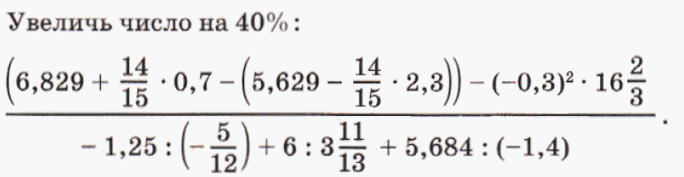  Уровень с) Решить задания уровня b) и еще  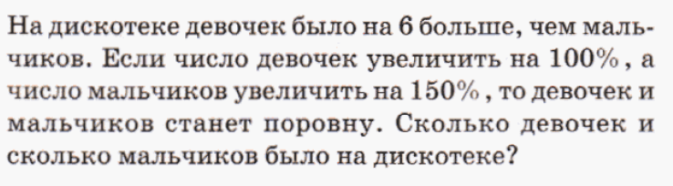 | 5. Домашнее задание  А.Г. Мерзляк «Математика 6 класс» § 43 «Перпендикулярные прямые»  Уровень а)  Решить А.Г. Мерзляк «Математика 6 класс» № 1232; № 1234; № 1237  Уровень b) Решить задания уровня а) и еще А.Г. Мерзляк «Математика 6 класс» № 1242  Уровень с) Решить задания уровня b) и еще
Дополнительное задание (Для тех, кто хочет знать больше)   | Дополнительное задание (Для тех, кто хочет знать больше)
А.Г. Мерзляк «Математика 6 класс» стр. 259 № 1243  А.Г. Мерзляк «Математика 6 класс Рабочая тетрадь № 3» стр. 60 № 538 | А.Г. Мерзляк «Математика 6 класс» стр. 259 № 1243  А.Г. Мерзляк «Математика 6 класс Рабочая тетрадь № 3» стр. 60 № 538

